Analyse de course : Championnat de France Longue distance 2019 (Magériaz)
La carte
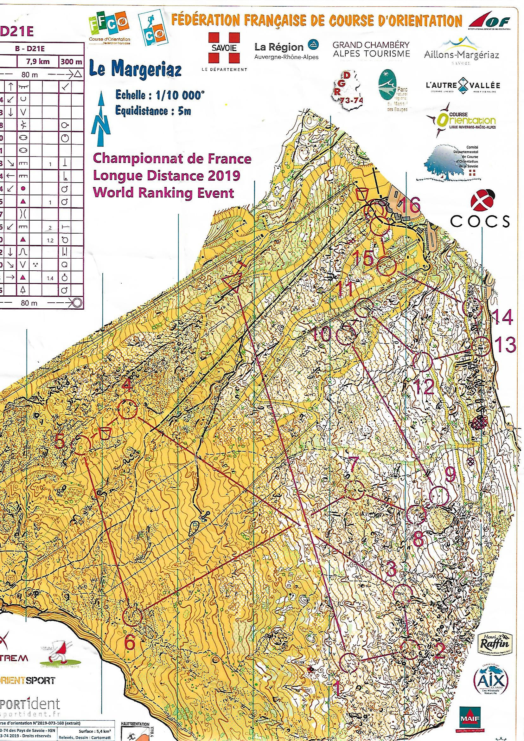
Notre trace :
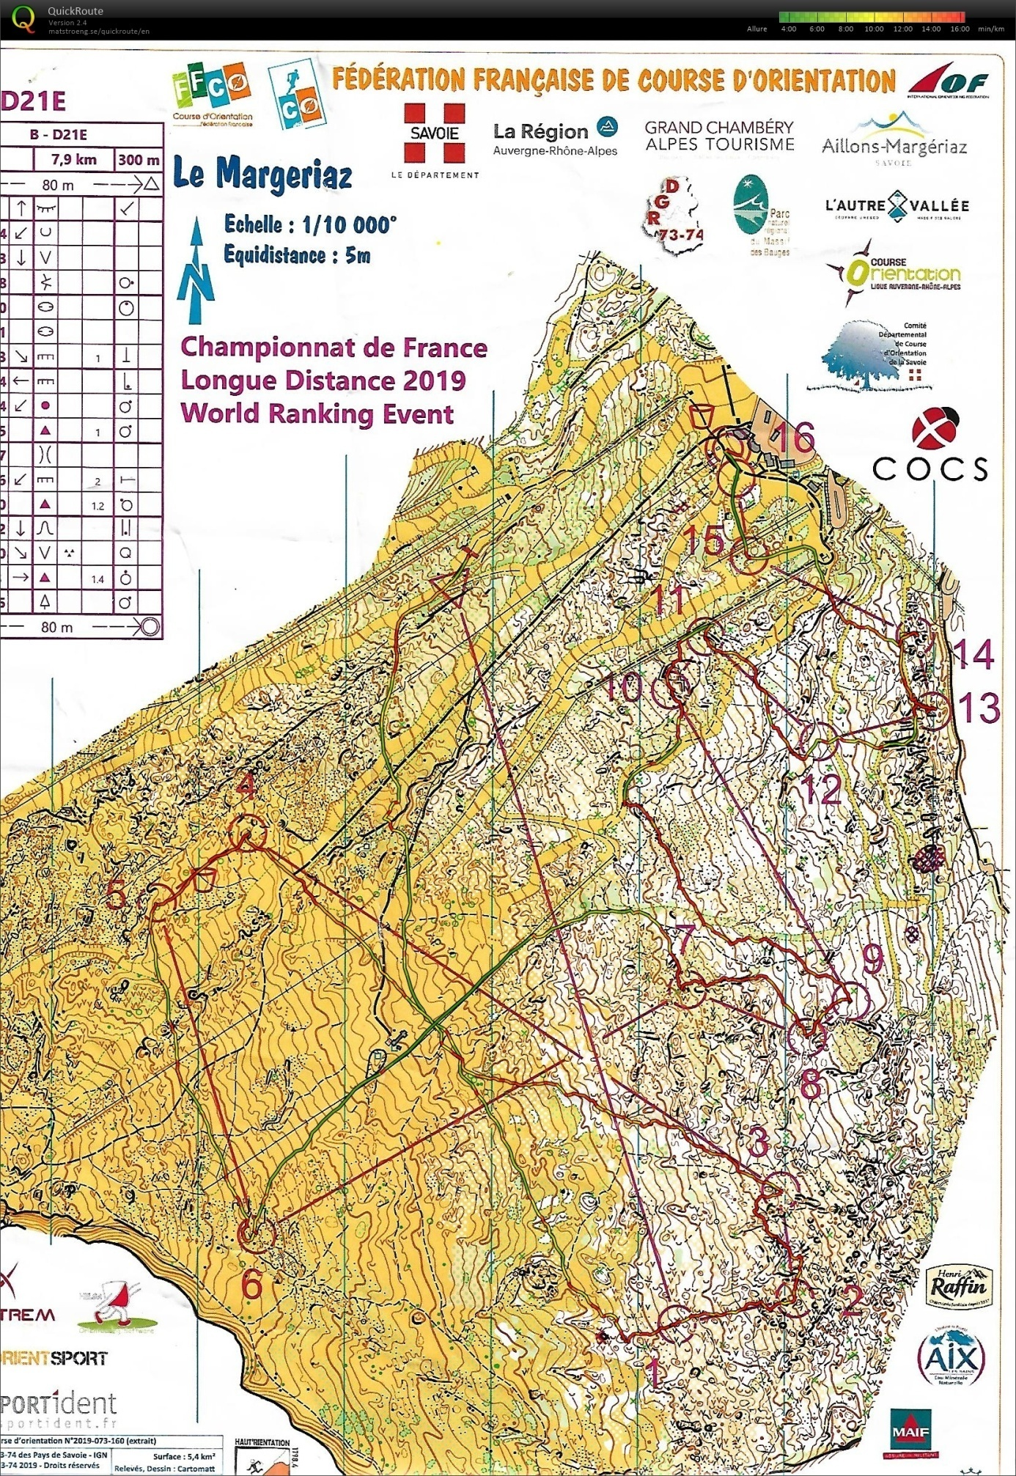
Analyse :
Je retrouve Alixia avant la première balise et nous feront ensemble toute la course.
Départ-1 :
La course commençait bien avec la distribution de sifflet, ce qui ne met pas trop en confiance ^^.
Je suis la troisième de mon circuit à partir, je vois Alixia comme l’autre orienteuse continuer de monter après le poste de départ.
Prise de carte : Le premier interposte traverse l’ensemble de la carte. Au vu de mon assurance, il faut que je trouve des points de repaire indiscutable. Je pars donc dans le Jaune pour avoir le plus de visibilité possible. Je m’ajoute deux « postes » intermédiaires : Le bâtiment (rapidement visible) que je garde bien à vu, et le groupe de grosses dépressions bordées de falaise dans le rentrant en amont du poste. Bien visible sur la carte, je n’avais pas anticipé le passage dans la clairière semi ouverte et la lecture du relief dans cette zone. Je croise Alixia dans cette zone, pense me recaler sur chaque dépression, falaise, rentrant (à chaque fois à un endroit différent). Puis on trouve un poste ( 194) et des gens qui arrivent dessus… On demande où l’on est mais ils cherchaient un autre poste (196)… et après un regard sur nos définition de poste on remarque que la balise qu’on recherche est en fait la 194… --‘ Premier poste poinçonné grâce à la chance !! 😊

1-2 :
On décide de faire un azimut et passer dans le rentrant et de chercher une dépression bordée de falaises… Je ne comprends pas grands choses, le terrain est chaotique avec des trous partout, tous plus grand les uns que les autres, La dépressions est plus grande et on arrive à se recaler sur les falaises.
2-3 :
On tente un azimut, en essayant de bien voir les éléments, on avance en tâtonnant, rapidement perdue dans l’ensemble de trou et de falaise, on voit une première balise qui semble être près d’une grotte. Ce n’est pas la notre, mais on y trouve d’autres orienteurs pour nous resituer.
3-4 :
Long inter-postes, mais plus simple. On sort au plus vite dans la zone de jaune pour retrouver de la visibilité. Les remontées mécaniques nous donnent de bons points d’appui. Notamment le pilonne juste après la balise dans l’axe 3-4
4-5 :
Azimut sans difficulté autre que physique (ça monte dur)
5-6 :
Là encore on profite de la très bonne visibilité pour arriver proche du poste. Une fois la remonté passée, les lapiazs et falaises compliquent un peu la tache. Et je manque de passé à côté du poste, en prenant le rentrant avec la falaise pour une autre faille dans le lapiaz. Merci Alixia !!
6-7 :
La zone du poste semble moche (beaucoup de Rocaille !). Mais facile d’arriver proche en longeant la remonté mécanique (c’est un teleski dont pas de lapiaz, pas de rocher juste une pente bien lisse avec de l’herbe : un régal de courir dessus !) Puis chemin et azimut : On a évité la zone trop rocailleuse ! 😊
7-8 :
Les falaises et rochers qui sont marqués sont énormes donc on sort de la zone au plus vite en restant dans le rentrant puis azimut dans le blanc. On commence à mieux comprendre la carte (les balises sont plus simples aussi)
8-9 :
On fait un azimut et la surprise !!! Le rocher fait juste 1m !! (Ok les def le disait mais ça change des éléments marqués jusqu’à présent)
9-10 :
La zone est chaotique, je sais que je vais dévier (retour des lapiaz). Donc on dévie volontairement à gauche pour avoir un meilleurs appuis sur la piste de ski. On arrive à deux pas de la jonction donc ça rassure. On attaque au virage les lapiaz bien grands mais la falaise encore plus. On trouve le poste
10-11 :
Alixia veut rejoindre le chemin, je veux faire un azimut, Je fini par me ranger de son avis car c’est très difficile/ impossible d’avancer avec toutes les falaises.
11-12 :
De nouveau azimut, les falaises visibles, et on voit le poste (le rocher) d’assez loin.
12-13 :
Le groupe de falaise sur les rentrants est très resserré et je les confond un peu, mais des coureurs remonte de notre poste, ce qui nous aide à le trouver.
13-14 :
Même difficulté, mais on arrive à discerner les falaises au sud ouest du poste.
14-15-16 Arrivé :
Plus trop de difficulté, des postes que l’on a eu pour le relais la veille et proche des pistes.

Au final : 2h26, Très technique. Je suis contente d’avoir trouvé Alixia, on s’est recaler mutuellement et permis de rassurer face à la difficulté des premiers poste. Beaucoup d’abandon sur cette course… Seule j’aurai peut être abandonnée aussi.

